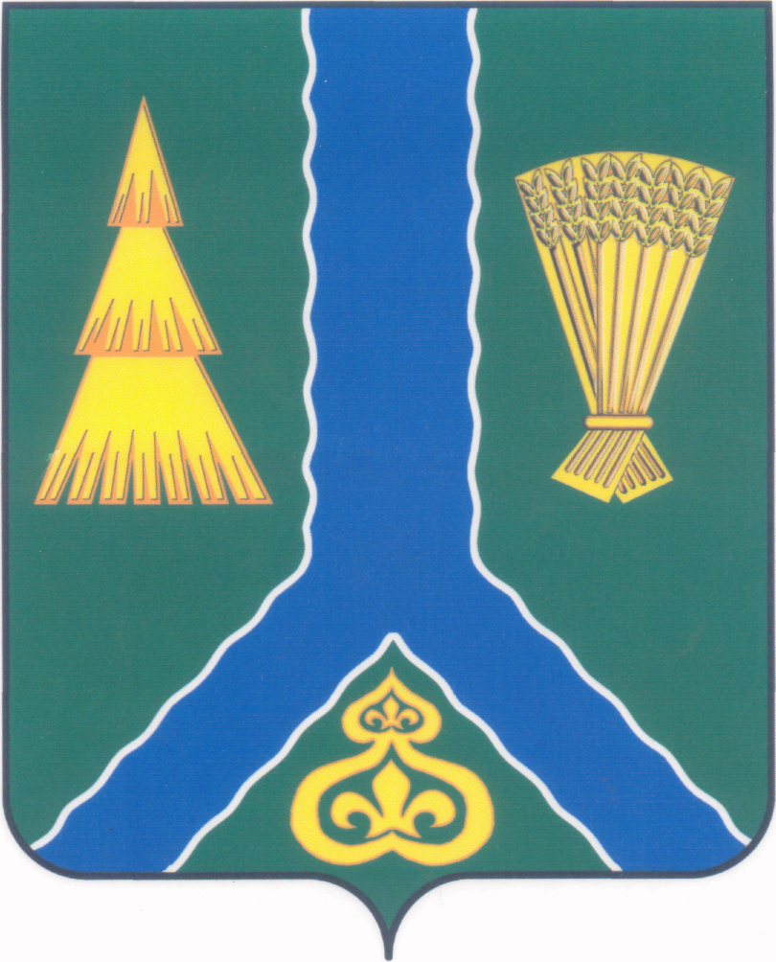
ПОСТАНОВЛЕНИЕ
администрации Тымовского муниципального округа
Сахалинской области

от 2 июля 2025 г. | № 134

Об отмене некоторых муниципальных правовых актов

Руководствуясь статьей 48 Федеральным законом от 06.10.2003 № 131-ФЗ «Об общих принципах организации местного самоуправления в Российской Федерации», администрация Тымовского муниципального округа Сахалинской области ПОСТАНОВЛЯЕТ:
1. Отменить следующие постановления администрации МО «Тымовский городской округ»:
- от 03.04.2024 № 51 «О дополнительных мерах социальной помощи гражданам, пострадавшим в результате чрезвычайных ситуаций и стихийных бедствий, природных и техногенных пожаров»;
- от 21.05.2025 № 86 «О внесении изменений в постановление администрации МО «Тымовский городской округ» от 03.04.2024 № 51 «О дополнительных мерах социальной помощи гражданам, пострадавшим в результате чрезвычайных ситуаций и стихийных бедствий, природных и техногенных пожаров».
2. Разместить настоящее постановление в информационно-телекоммуникационной сети «Интернет» в сетевом издании «Тымовский вестник» (доменное имя TYMNEWS.RU) и на официальном сайте администрации Тымовского муниципального округа Сахалинской области.

Исполняющий обязанности мэра Тымовского муниципального округа | Ю.В. Долгая

